NOMBRE: ___________________________________________ CLASE: 8º AÑO ___ FECHA: _____/_____/2020
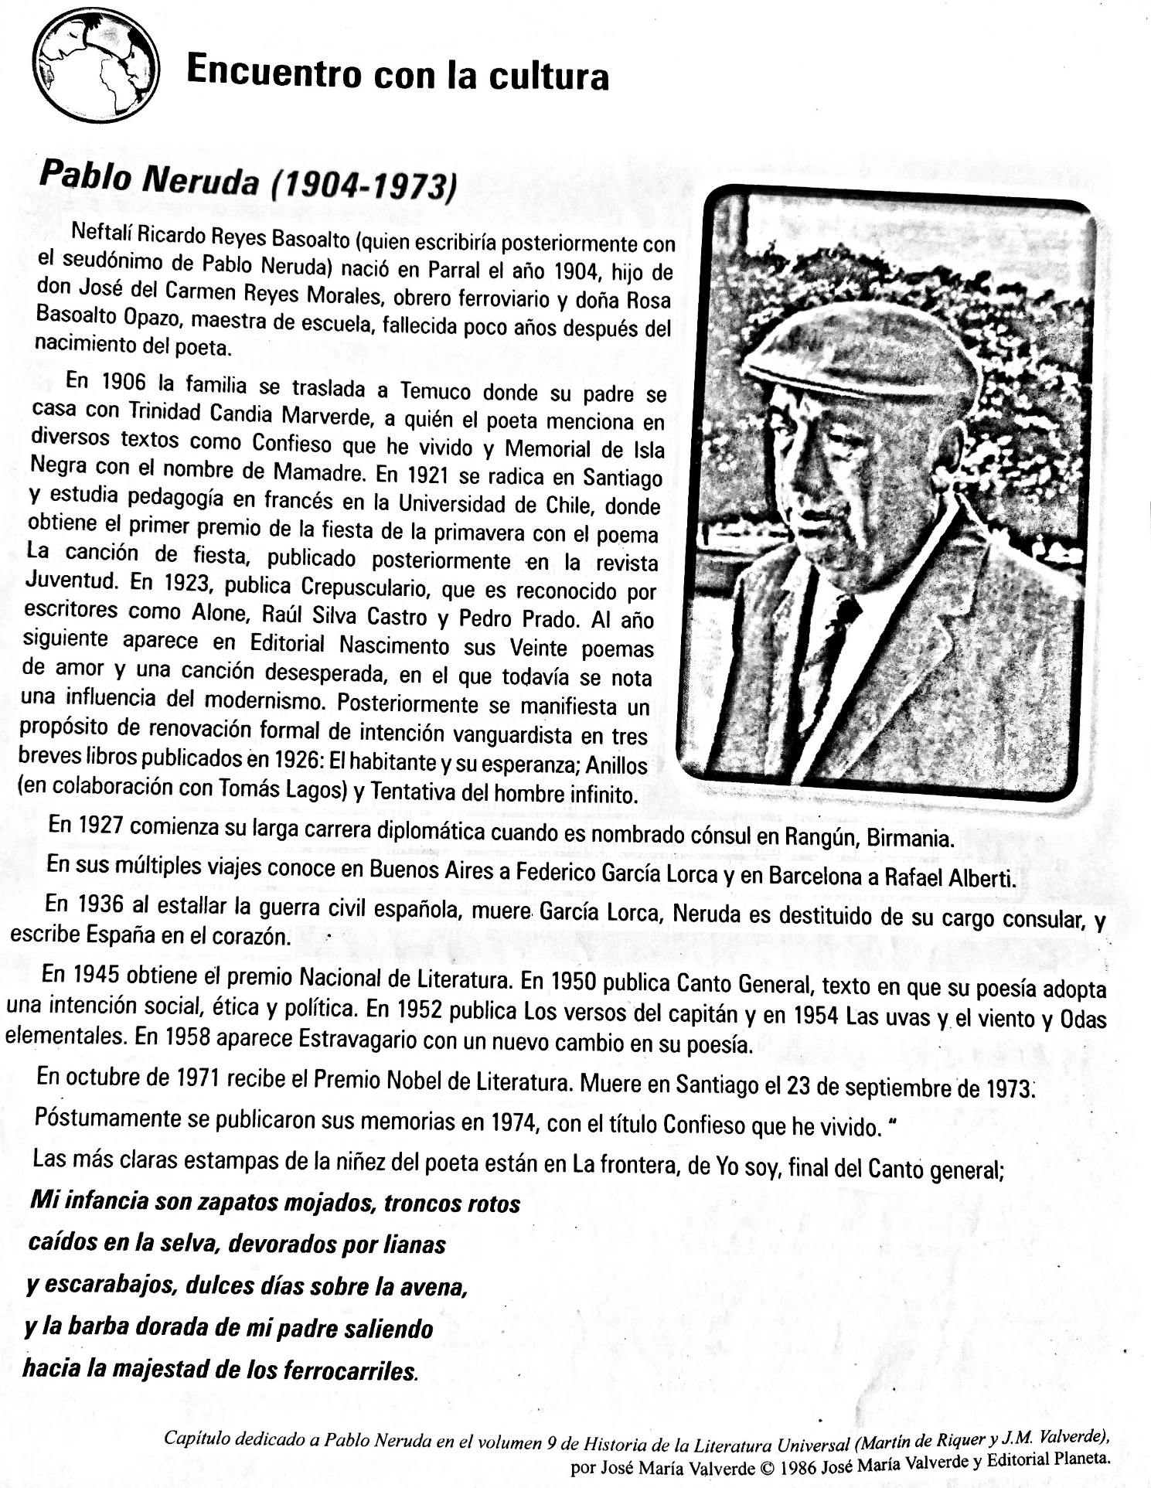
- ¿ CÚAL EL NOMBRE Y LA PROFISÍON DE LOS PADRES DE NERUDA?
- SACA DEL TEXTO EL NOMBRE DE 3 OBRAS DEL POETA.
- ¿ CÚAL FUE EL PRIMER Y EL ÚLTIMO PREMIO QUE RECIBIÓ EL POETA?
- ¿CÚAL FUE LA ÚLTIMA OBRA DEL POETA PUBLICADA?
- ¿ DÓNDE Y QUÉ ESTUDIÓ EL POETA?
TODAS AS RESPOSTAS DEVEM SER FEITAS EM ESPANHOL.

